**«Одежда детей в разные сезоны»**

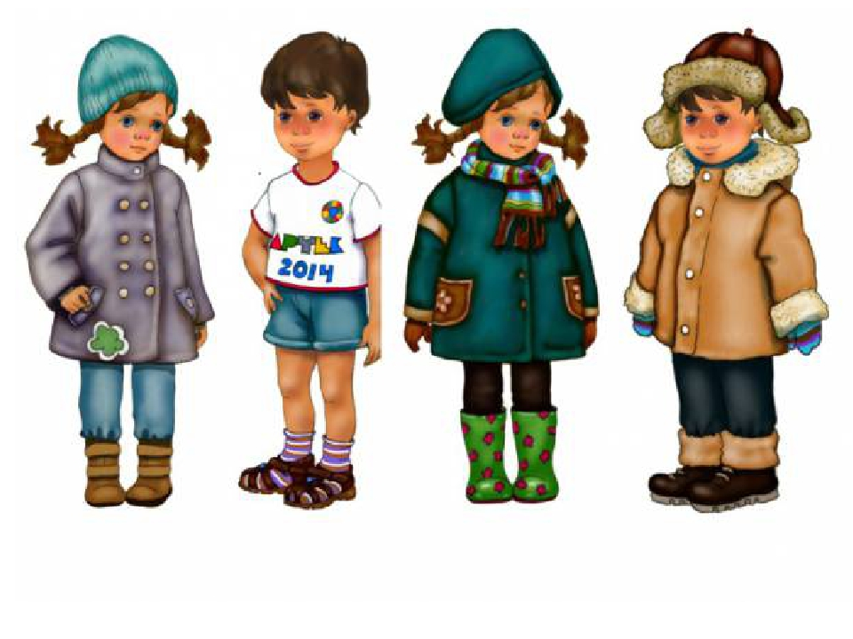

**Уважаемые родители!**

Правильно одеть ребенка — значит в большой степени обезопасить его от простудных заболеваний, дать возможность свободно двигаться и комфортно себя чувствовать.

**Одежда для прогулок**

    Детям одинаково вредно как перегреваться, так и переохлаждаться. Количество слоев одежды зависит от температуры воздуха. Дополнительно нужно учитывать скорость ветра. Замечено, что при одной и той же отрицательной температуре воздуха человек мерзнет тем сильнее, чем больше скорость ветра. Это свойство ветра изучил американский географ, исследователь Антарктиды Пол Сайпл и на основе полученных данных разработал так называемый ветрохолодовой индекс. Например, действие температуры —5°С при ветре 10 м/с соответствует воздействию на организм двадцати трехградусного мороза.

    Большое значение имеют индивидуальные особенности ребенка. Малоподвижный, постоянно зябнущий ребенок должен быть одет теплее, чем активный. Слишком укутанных малышей можно встретить гораздо чаще, чем недостаточно тепло одетых.

   Многие мамы, собираясь на прогулку, стараются одеть ребенка теплее, чем одеваются сами. Но если это прогулка, во время которой ребенок постоянно двигается, а мама за ним наблюдает, то это неправильно. Вспотевший ребенок имеет гораздо больше шансов заболеть, чем одетый по погоде. К тому же пот может вызвать у ребенка раздражение и сыпь.

     Детей нужно одевать не теплее, чем одеваются взрослые, а возможно, даже легче. (Речь не идет о детях, «гуляющих» в колясках, им нужна дополнительная защита.) Дома также слишком тепло одетый малыш быстрее утомляется.

     Одевая ребенка, помните, что дети мерзнут меньше, чем взрослые, и больше двигаются.

**Одежда в разные сезоны.**

     В жаркую погоду необходимо носить одежду из хлопчатобумажной ткани, которая обеспечивает быструю отдачу тепла и предохраняет от перегревания. Летом в теплую солнечную погоду дети могут ходить в легких однослойных костюмчиках без рукавов или в сарафанчиках, на голове должна быть панамка из светлой ткани или шапочка с козырьком для защиты от солнца.

   Весной и осенью в дождливую погоду верхняя одежда должна быть из непромокаемого материала с подстежкой, обладающей хорошими теплозащитными свойствами. Очень удобны куртки или комбинезоны на синтепоновой подкладке: они легкие, достаточно теплые и, что немаловажно, легко стираются и быстро сохнут. Количество слоев одежды между бельем и курткой зависит от температуры воздуха. Если на улице холодно, вместо одной толстой теплой вещи лучше надеть две легкие и менее теплые. Между слоями одежды создается воздушная прослойка, что способствует сохранению тепла. Более тонкие вещи не стесняют движения и меньше весят, что для ребенка очень важно.

    Верхняя зимняя одежда защищает детей от холода, ветра и влаги, поэтому должна состоять не менее чем из двух слоев: нижнего — теплозащитного и верхнего —ветрозащитного, предохраняющего от проникновения под одежду наружного воздуха. Конструкция зимней одежды должна обеспечивать большую герметичность, исключающую поступление холодного воздуха через застежки, воротники, рукава.

     Покрой одежды имеет большое значение для профилактики переохлаждения. Комплект из куртки и полукомбинезона "(утепленные брюки с грудкой и спинкой на лямках) наиболее удобен. Куртки при активных движениях ребенка (наклонах, подъемах рук вверх) поднимаются, обнажая поясницу, а спинка полукомбинезона ее прикрывает. Цельнокроеный комбинезон не подходит для прогулок детей дошкольного возраста: он сковывает движения, его неудобно одевать и труднее вычистить, высушить после прогулки.

***И помните:*** ношеная вещь холоднее новой. Имейте это в виду, если ваш младший ребенок донашивает куртку за старшим.

**Одежда для детского сада**

   Собирая малыша в детский сад, подумайте о том, удобно ли ему будет одеваться самому, удобно ли будет это делать воспитателям, которые собирают на прогулку целую группу детей. Молнии и «липучки» предпочтительнее, чем пуговицы, вязаная манишка удобнее и надежнее, чем шарф, рукавички, пришитые к резинке, не потеряются, а шапочка-шлем плотно закроет уши.

    Чтобы избежать перегревания во время сборов на прогулку, детей в детском саду приучают одеваться последовательно: вначале «низ» — колготки, брюки, носки, ботинки; затем «верх» —свитер, шапка и —в последнюю очередь —шарф и куртка.

    Одежда для пребывания в группе должна быть максимально удобной, не сковывающей движения ребенка. Мягкие трикотажные брюки удобнее, чем жесткие джинсы или джинсовый комбинезон. Футболка или трикотажный джемпер предпочтительнее, чем рубашка. Эластичные подтяжки опасны — при движениях металлические или пластмассовые застежки могут отстегнуться и травмировать голову ребенка. Кроме того, подтяжки, помочи, лямки комбинезонов затрудняют переодевание ребенка и создают неудобство при посещении туалета.

    Если ребенок склонен к потливости, собирая его в детский сад, нужно захватить с собой запасную футболку, чтобы воспитатели могли его переодеть.

    На одежде ребенка (для прогулки и для пребывания в группе) должен быть карман — для чистого носового платка.

**« Правильная » обувь.**

    Как только ребенок начинает вставать на ножки и пытаться ходить, ему нужно надевать ботиночки. По данным специалистов, до 60% плоскостопия и других нарушений формирования свода стоп связано с неправильно подобранной обувью. Поэтому родителям важно знать, чем руководствоваться при выборе детской обуви.

    Следует покупать обувь известных фирм, имеющую сертификаты качества. Обувь неизвестных производителей представляет большой риск для здоровья ребенка.

    Верх обуви должен быть сделан из материалов, пропускающих воздух, —кожи, замши, текстиля. Обращайте особое внимание на наличие супинатора — одного из главных элементов «правильной» обуви, представляющего собой плотное возвышение на внутренней стороне стельки. Супинатор поддерживает своды стопы и способствует равномерному распределению нагрузки при ходьбе.

     Тесная обувь может привести к изменению формы стопы, способствовать врастанию ногтей, образованию мозолей. Сдавливая кровеносные сосуды и нарушая кровообращение, тесная обувь в холодное время года способствует охлаждению ног. Слишком свободная обувь также нежелательна, так как она затрудняет движение, вызывает потертости ног, в обуви «на вырост» ребенок чаще падает, у него нарушается осанка. Обувь должна подходить по размеру.